附件3：

**网上选课流程**

1、学生登录学校主页，网址：http://www.nxtc.edu.cn/，在主页最下方中间位子找到**网上办事大厅**点击进入。

2、输入个人用户名（本人学号）和密码（初始密码为身份证后六位，如带字母需大写），进入，在可用应用里找到教务管理系统，点击进入。

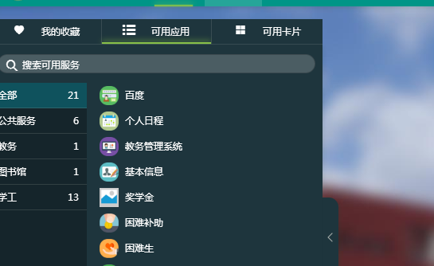

3、在教务管理系统里的页面左侧找到**信息管理**菜单，点击后在出现的下拉菜单中选择学生选课，就会出现课供选择体育选项课程，

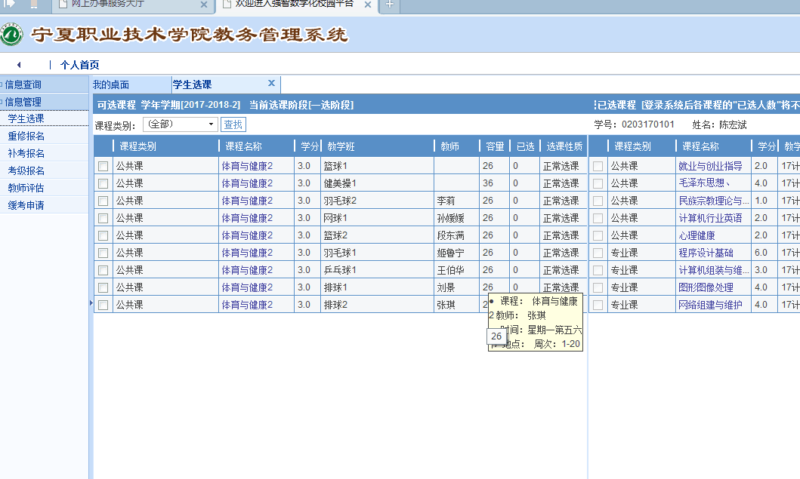

在自己想上课选项课程最前面的方格内点击鼠标左键，方格会出现一个圆点（只能选一门），同时，会弹出一个对话框，询问是否确定选择此课，点击确定。

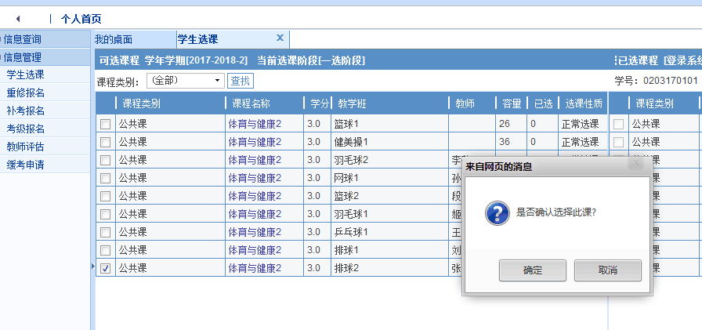

选好后，可以在右侧看到刚选的课程信息，完成选课。

